CNE invierte más de ₡22.200 millones en 53 puentes en todo el país

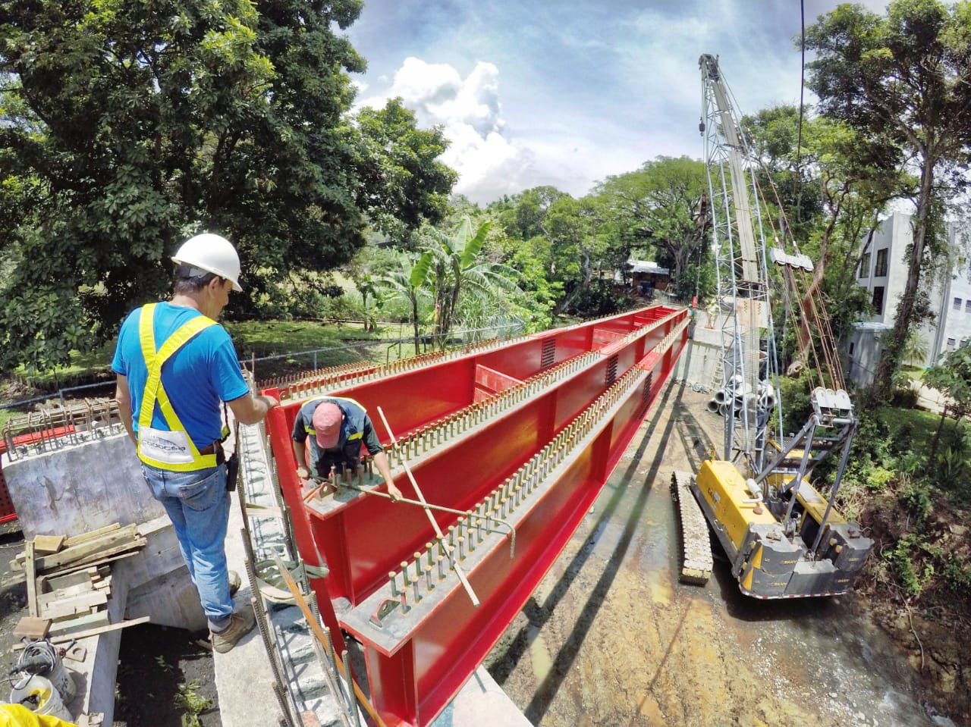

• Se han finalizado 24 proyectos, aprobado 21, hay 4 en ejecución, uno adjudicado y 3 en proceso de licitación.

• Los beneficiados son habitantes de 36 distritos de 18 cantones afectados sobre todo por el huracán Otto y la tormenta tropical Nate.

Con una inversión de más de ₡22.200 millones, la Comisión Nacional de Emergencias (CNE), articula esfuerzos para diseñar, reconstruir y construir 53 puentes que fueron afectados mayoritariamente por el paso del huracán Otto (noviembre de 2016) y la tormenta tropical Nate (octubre 2017).
Se trata de estructuras ubicadas en 36 distritos de 18 cantones del país: Upala, Naranjo, Guatuso, Grecia, San Ramón, Turrialba, Bagaces, La Cruz, Sarapiquí, Matina, Limón, Coto Brus, Buenos Aires, Corredores, Golfito, Mora, Moravia y Dota.
Además de impactar positivamente en la calidad de vida de más de 91 mil personas, estos puentes permitirán el tránsito fluido para el traslado de productos, y de las unidades de primera respuesta que deban ingresar a la zona o bien en caso de que se deba de realizar una evacuación producto de una emergencia.
A la fecha se han finalizado 24 proyectos, de los cuales siete eran nuevos puentes y el restante consistían en trabajos de diseño y reconstrucción.

En las comunidades de La Cruz, Upala y Bagaces, fueron construidos o rehabilitados 21 puentes como parte de las obras prioritarias contratadas por parte de la CNE al Instituto Costarricense de Electricidad (ICE), por las afectaciones que provocó el paso del huracán Otto en esas zonas. Las municipalidades de cada cantón fueron las unidades ejecutoras de estos proyectos.  Para este 2019, la CNE ha aprobado varios proyectos de diseños y construcción distribuidos en 21 nuevos puentes y pasos peatonales. Además, en ejecución están cuatro estructuras, se posee una obra adjudicada y tres proyectos están en proceso de licitación. |  | 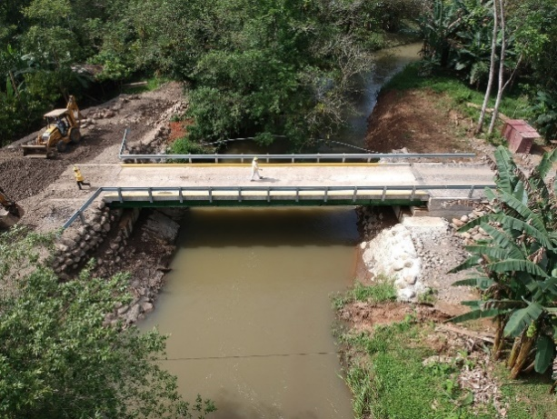
Alexander Solís, presidente de la CNE, recordó que “tras el paso del huracán Otto y la tormenta tropical Nate muchas comunidades quedaron incomunicadas, por lo que se dificultó el transporte, los agricultores no podían sacar sus cosechas y el comercio se vió afectado en la zona”.
Agregó que “es gratificante el avance de estas obras que devuelven la calidad de vida de las personas. Es, además, una inversión producto del aporte que brindan los costarricenses por medio del Fondo Nacional de Emergencias, con el cual por medio de la solidaridad costarricense se contribuye con la seguridad y bienestar a los habitantes de estas zonas”.

Unidades Ejecutoras
El alcalde de Mora, Gilberto Monge, agradeció el esfuerzo de la CNE por agilizar estos proyectos que benefician a tantas comunidades. Manifestó su satisfacción por la aprobación de la construcción del nuevo puente sobre el río Pacacua, cuyo avance de ejecución supera el 40%.  Los trabajos de esta obra -en la zona industrial del cantón de Mora- arrancaron el 18 de marzo y está previsto que concluyan el 8 de agosto.  Para Ilse María Gutiérrez Sánchez, alcaldesa de Guatuso, “el nuevo puente en el distrito de San Rafael, vino a solventar una necesidad muy grande en la zona, ya que por ese camino circulan peatones, transporte público así como vehículos particulares que comunican a las distintas comunidades con el centro de Guatuso”. |  | 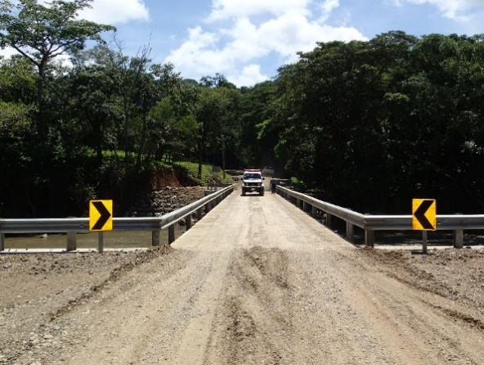
La alcaldesa agradeció el financiamiento y acompañamiento que dio la CNE durante el proceso, y recodó que sin esa estructura las personas de la comunidad tendrían que recorrer aproximadamente 10 kilómetros de trayecto para llegar al centro de la localidad.

